Nieuwe cultivatoren uit de SYNKRO-serie van PÖTTINGER

Universele cultivatoren overtuigen met talrijke nieuwe functies
Een groot aantal nieuwe en beproefde functies en talrijke individuele aanpassingsmogelijkheden maken de nieuwe SYNKRO-cultivator tot een echte alleskunner op het gebied van bodembewerking met behoud van de bodemstructuur. De gedragen cultivators met 2 balken (vast, werkbreedte 2,5 m of 3 m) of 3 balken (vast of opklapbaar, werkbreedte 3 m tot 5 m) universele SYNKRO-cultivatoren leveren uitstekend werk bij het onderwerken van stoppel, de grondbewerking in de herfst, de zaaibedbereiding bij mulchzaaien of het inwerken van tussengewassen.
De starre modellen zijn nu ook verkrijgbaar met optionele tastwielen. Deze zorgen – vooral bij oneffen of golvende terreinen – voor een constante werkdiepte, waardoor de grond optimaal wordt voorbereid op het zaaien.
De nalooprol kan nu zowel bij de starre als bij de opklapbare uitvoeringen heel eenvoudig worden verwijderd. Het resultaat van het werk zonder nalooprol is een losse, niet-verdichte bodem – ideaal voor de grondbewerking in de herfst of voor bedrijven die zonder ploeg werken. Bij gebruik zonder nalooprol blijft organisch materiaal aan het bodemoppervlak behouden, wat het risico op erosie aanzienlijk vermindert.
De hydraulisch opklapbare SYNKRO V-modellen zijn voorzien van vier optionele steunpoten. Hierdoor kunnen de machines veilig en ruimtebesparend in opgeklapte stand worden neergezet. Bovendien zorgt de symmetrische opstelling van de tanden bij deze modellen voor werken zonder zijdelingse trekkrachten en voor een uitstekend egalisatieresultaat.

Comfort en gebruikszekerheid
De mechanische steenbeveiliging NOVA met horizontaal geplaatst veerpakket en een uitbreekkracht van 550 kg is nu onderhoudsvrij. De egalisatie-eenheden van de SYNKRO V zijn eenvoudig centraal instelbaar en zijn voortaan bij alle modellen uitgerust met een overbelastingsbeveiliging. Met de aanpasbare werktuigen, verschillende schaaropties en een breed scala aan uitrustingsopties kan individueel worden ingespeeld op de meest uiteenlopende gebruiksomstandigheden. Nauwkeurige machine-instellingen zorgen voor een gelijkmatig werkresultaat – de basis voor latere werkstappen en succesvolle akkerbouw.
De nieuwe SYNKRO-cultivatoren van PÖTTINGER blinken uit door hun gebruiksgemak, betrouwbaarheid en brede toepassingsmogelijkheden. Dankzij het overtuigende aanbod aan uitvoeringen zijn ze ideaal voor zowel kleinere familiebedrijven als voor grote bedrijven of machineringen.

Afbeeldingen preview:
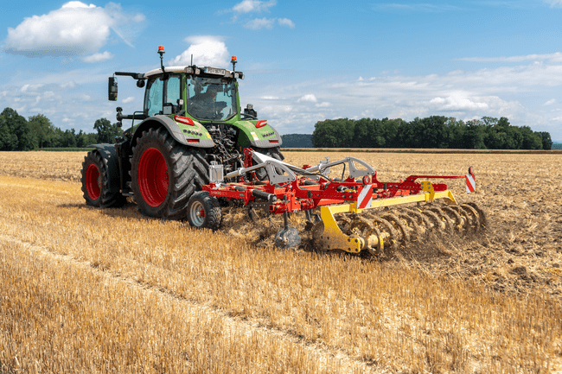 | 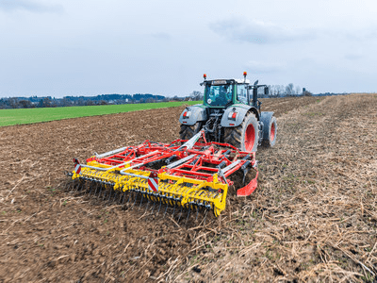
De nieuwe SYNKRO heeft talrijke verbeteringen en vernieuwingen ondergaan | Een alleskunner op het gebied van conserverende grondbewerking
https://www.poettinger.at/de_at/newsroom/pressebild/191269 | https://www.poettinger.at/de_at/newsroom/pressebild/191268
Meer voor afdrukken geoptimaliseerde afbeeldingen: http://www.poettinger.at/presse

